

**期末项目设计报告**

|  |  |  |  |
| --- | --- | --- | --- |
| 题 目 | 基于GitHub的实验管理平台的详细设计 | | |
| 课程 | 软件系统分析与设计技术 | | |
| 学 院 | 信息科学与工程学院 | | |
| 专 业 | 软件工程 | 年级 | 2017级 |
| 学生姓名 | 李聪灵 | 学号 | 201710414107 |
| 指导教师 | 赵卫东 | 职称 | 副教授 |

|  |  |  |  |
| --- | --- | --- | --- |
| **评分项** | **评分标准** | **满分** | **得分** |
| 文档整体 | 文档内容详实、规范，美观大方 | 20 |  |
| 用例图及规约 | 用例图完整，准确，能够完全体现需求 | 10 |  |
| 顺序图与活动图 | 顺序图能够完全描述用例的设计思路和业务流程，活动图能够描述部分算法的流程。 | 10 |  |
| 类图 | 类图能够完整，准确反映业务的需数据的组织结构 | 10 |  |
| 数据库 | 数据库表的设计来自于类图，合理 | 10 |  |
| 界面设计 | 界面设计美观，清晰，合理，能够完全反映用例图的设计思路 | 10 |  |
| API接口设计 | 为每个界面设计合理的API接口，以便进行前后端分离开发 | 15 |  |
| 内容一致性 | 用例图，类图、数据库、界面相互印证，相互依赖，环环相扣 | 15 |  |
| **得分合计** | | |  |

2019 年 5 月 1 日

**基于GitHub的实验管理平台的分析与设计**

**成都大学信息科学与工程学院**

| **学号** | **班级** | **姓名** |
| --- | --- | --- |
| 201710414107 | 软件(本)17-1 | 李聪灵 |

**1. 概述**

* 基于GitHub的实验管理平台的作用是在线管理实验成绩的Web应用系统。学生和老师的实验内容均存放在GitHUB页面上。
* 学生的功能主要有：一是设置自己的GitHub用户名，二是查询自己的实验成绩。学生的GitHub用户名是公开的，但成绩不公开。
* 老师的功能主要有：一是批改每个学生的成绩，二是查看每个学生的成绩。
* 老师和学生都能通过本系统的链接方便地跳转到学生的每个GitHUB实验目录，以便批改实验或者查看实验情况。
* 实验成绩按数字分数计算，每项实验的满分为100分，最低为0分。
* 系统自动计算每个学生的所有实验的平均分。

**2. 系统总体结构**

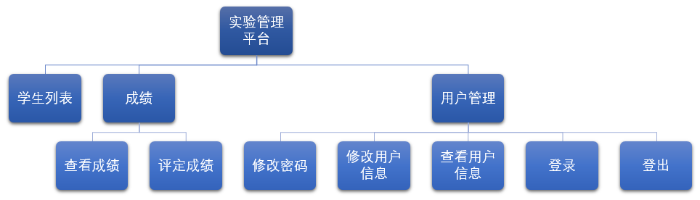

**3. 用例图设计** **源码**

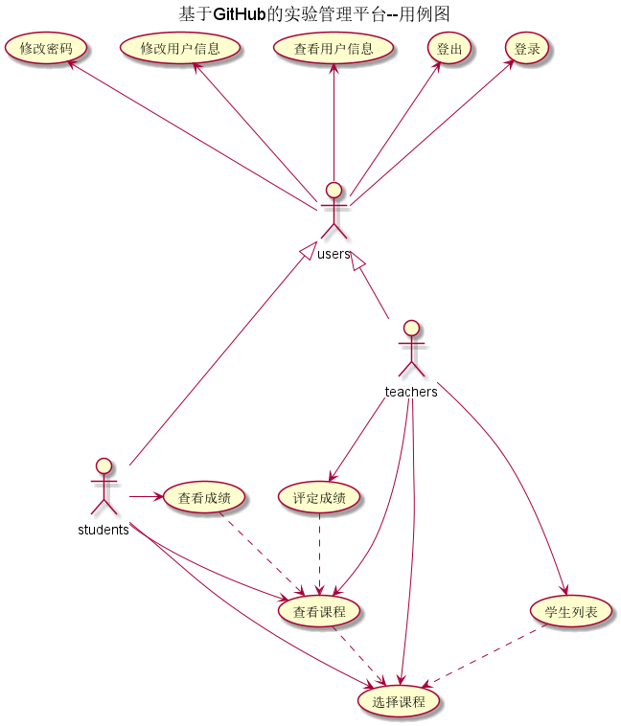

**4. 类图设计** **源码**

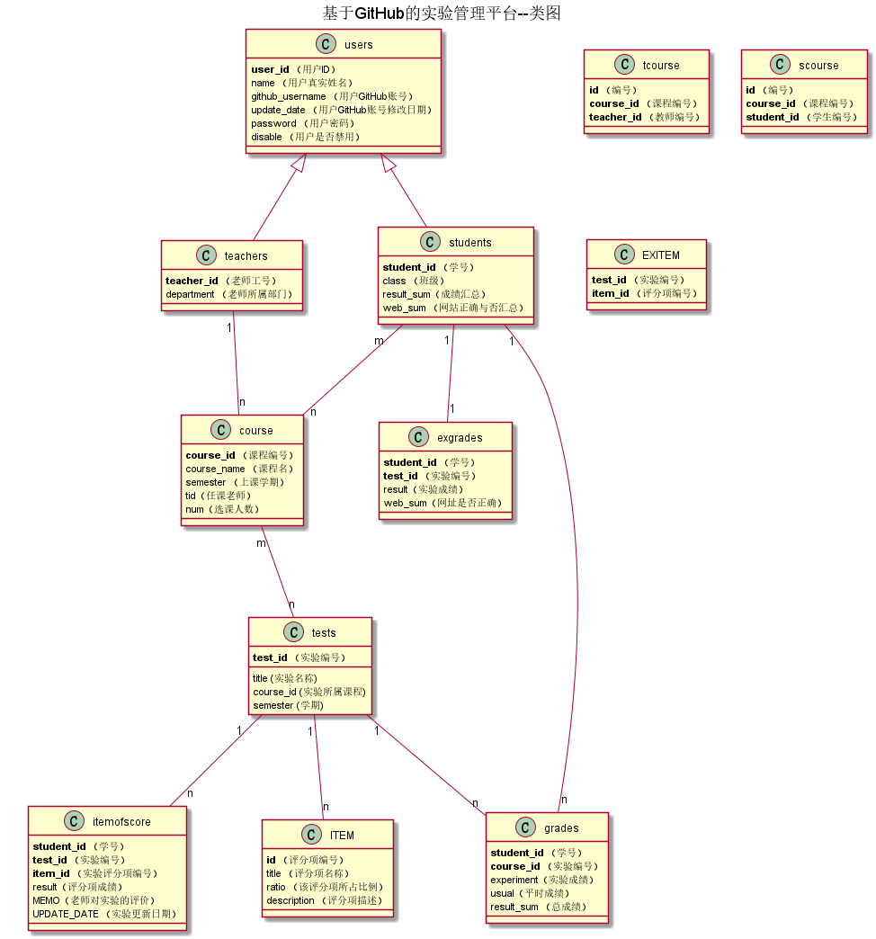

**5. 数据库设计**

* **参见数据库设计**

**6.** **用例及界面详细设计**

* **“学生列表”用例****,**[**界面**](https://miss-pwj.github.io/is_analysis/test6/ui/index.html)
* **“评定成绩”用例****,**[**界面**](https://zwdcdu.github.io/is_analysis/test6/ui/%E8%AF%84%E5%AE%9A%E6%88%90%E7%BB%A9.html)
* **“查看成绩”用例****,**[**界面**](https://zwdcdu.github.io/is_analysis/test6/ui/%E6%9F%A5%E7%9C%8B%E6%88%90%E7%BB%A9.html)
* **“修改密码”用例****,**[**界面**](https://zwdcdu.github.io/is_analysis/test6/ui/%E9%A1%B6%E9%83%A8%E8%8F%9C%E5%8D%95.html)
* **“修改用户信息”用例****,**[**界面**](https://zwdcdu.github.io/is_analysis/test6/ui/%E9%A1%B6%E9%83%A8%E8%8F%9C%E5%8D%95.html)
* **“查看用户信息”用例****,**[**界面**](https://zwdcdu.github.io/is_analysis/test6/ui/%E9%A1%B6%E9%83%A8%E8%8F%9C%E5%8D%95.html)
* **“登出”用例****,**[**界面**](https://zwdcdu.github.io/is_analysis/test6/ui/%E9%A1%B6%E9%83%A8%E8%8F%9C%E5%8D%95.html)
* **“登录”用例****,**[**界面**](https://zwdcdu.github.io/is_analysis/test6/ui/%E7%99%BB%E5%BD%95.html)

**一、用例图设计**

**源码**

@startuml  
**title** 基于GitHub的实验管理平台--用例图  
**actor** teachers  
**actor** students  
**actor** users  
users <|-- teachers  
users <|-- students  
  
  
users --**up**-> (登录)  
users --**up**-> (登出)  
users --**up**-> (查看用户信息)  
users --**up**-> (修改用户信息)  
users --**up**-> (修改密码)  
  
  
teachers --> (评定成绩)  
teachers --> (选择课程)  
(查看课程) ..> (选择课程)  
(评定成绩) ..> (查看课程)  
teachers --> (查看课程)  
  
teachers --> (学生列表)  
(学生列表) ..>(选择课程)  
  
students --> (查看课程)  
students --> (选择课程)  
students -> (查看成绩)  
(查看成绩)..>(查看课程)  
  
@enduml

二、**类图设计 源码**

@startuml  
**title** 基于GitHub的实验管理平台--类图  
**class** users {  
 <b>user_id</b> （用户ID）  
 name （用户真实姓名）  
 github_username （用户GitHub账号）  
 update_date （用户GitHub账号修改日期）  
 password （用户密码）  
 disable （用户是否禁用）  
}  
**class** teachers{  
 <b>teacher_id</b> （老师工号）  
 department （老师所属部门）  
}  
**class** course{  
 <b>course_id</b> （课程编号）  
 course_name （课程名）  
 semester （上课学期）  
 tid（任课老师）  
 num（选课人数）  
}  
  
  
**class** tcourse{  
 <b>id</b> （编号）  
 <b>course_id</b> （课程编号）  
 <b>teacher_id</b> （教师编号）  
}  
  
**class** scourse{  
 <b>id</b> （编号）  
 <b>course_id</b> （课程编号）  
 <b>student_id</b> （学生编号）  
}  
**class** students{  
 <b>student_id</b> （学号）  
 **class** （班级）  
 result_sum（成绩汇总）  
 web_sum （网站正确与否汇总）  
}  
users <|- students  
users <|-- teachers  
**class** grades {  
 <b>student_id</b> （学号）  
 <b>course_id</b> （实验编号）  
 experiment（实验成绩）  
 usual（平时成绩）  
 result_sum （总成绩）  
}  
**class** exgrades {  
 <b>student_id</b> （学号）  
 <b>test_id</b> （实验编号）  
 result（实验成绩）  
 web_sum（网址是否正确）  
}  
  
**class** itemofscore{  
 <b>student_id</b> （学号）  
 <b>test_id</b> （实验编号）  
 <b>item_id</b> （实验评分项编号）  
 result（评分项成绩）  
 MEMO（老师对实验的评价）  
 UPDATE_DATE （实验更新日期）  
}  
  
**class** EXITEM {  
 <b>test_id</b> （实验编号）  
 <b>item_id</b> （评分项编号）  
}  
**class** ITEM {  
 <b>id</b> （评分项编号）  
 **title** （评分项名称）  
 ratio （该评分项所占比例）  
 description （评分项描述）  
}  
  
**class** tests {  
 <b>test_id</b> （实验编号）  
 **title** (实验名称)  
 course_id (实验所属课程)  
 semester (学期)  
}  
  
students "1" -- "n" grades  
tests "1" -- "n" grades  
teachers "1" -- "n" course  
students "m" -- "n" course  
course "m" -- "n" tests  
students "1" -- "1" exgrades  
tests "1" -- "n" itemofscore  
tests "1" -- "n" ITEM  
@enduml

三、数据库设计​

* ​ **USERS表（用户表）**

| **字段** | **类型** | **主键，外键** | **可以为空** | **默认值** | **约束** | **说明** |
| --- | --- | --- | --- | --- | --- | --- |
| USER_ID | NUMBER(8,0) | 主键 | 否 |  |  | 用户ID |
| NAME | VARCHAR2(50 BYTE) |  | 否 |  |  | 用户真实姓名 |
| GITHUB_USERNAME | VARCHAR2(50 BYTE) |  | 是 | 空 |  | GitHUB用户名 |
| UPDATE_DATE | DATE |  | 是 | 空 |  | GitHUB用户名修改日期 |
| PASSWORD | VARCHAR2(512 BYTE) |  | 是 | 空 |  | 加密存储密码，为空表示密码就是学号 |
| DISABLE | VARCHAR2(20 BYTE) |  | 否 |  |  | 是否禁用,值为是表示禁用,其他表示正常. |

​

​

### TEACHERS表（老师表）

| **字段** | **类型** | **主键，外键** | **可以为空** | **默认值** | **约束** | **说明** |
| --- | --- | --- | --- | --- | --- | --- |
| TEACHER_ID | VARCHAR2(50 BYTE) | 主键 | 否 |  |  | 老师的编号 |
| USER_ID | NUMBER(8,0) | 外键 | 是 |  |  | 老师的用户ID，USERS表的外键 |
| DEPARTMENT | VARCHAR2(400 BYTE) |  | 否 |  |  | 老师属于的部门 |

​

​

### STUDENTS表（学生表）

| **字段** | **类型** | **主键，外键** | **可以为空** | **默认值** | **约束** | **说明** |
| --- | --- | --- | --- | --- | --- | --- |
| STUDENT_ID | VARCHAR2(50 BYTE) | 主键 | 否 |  |  | 学生的学号 |
| USER_ID | NUMBER(8,0) | 外键 | 是 |  | 空 | 学生的用户ID，USERS表的外键，为空表示还没有建立用户 |
| MAJOR | VARCHAR2(20 BYTE) |  | 否 |  |  | 学生的专业 |
| CLASSNUM | VARCHAR2(20 BYTE) |  | 否 |  |  | 学生的班级号 |
| RESULT_SUM | VARCHAR2(400 BYTE) | 外键 | 是 | 空 |  | 成绩汇总（来自CGRADES表，系统自动计算所有课程平均分） |

​

​

### CGRADES表（学生课程成绩表）

| **字段** | **类型** | **主键，外键** | **可以为空** | **默认值** | **约束** | **说明** |
| --- | --- | --- | --- | --- | --- | --- |
| STUDENT_ID | VARCHAR2(50 BYTE) | 联合主键1，外键 | 否 |  |  | 学生的学号，STUDENTS表外键 |
| course_id | VARCHAR2(50 BYTE) | 联合主键2，外键 | 否 |  |  | 实验编号，TESTS表的外键 |
| experiment | NUMBER |  | 是 | 0 | 取值0-100 | 学生实验成绩汇总 |
| usual | NUMBER |  | 是 | 0 | 取值0-100 | 学生平时成绩 |
| result_sum | NUMBER |  | 是 | 0 | 取值0-100 | 学生成绩（系统自动计算汇总） |
| WEB_SUM | VARCHAR2(400 BYTE) |  | 是 | Y |  | GitHub网址是否正确，Y代表正确，N代表不正确。 |

### EXGRADES表（学生实验成绩表）

| **字段** | **类型** | **主键，外键** | **可以为空** | **默认值** | **约束** | **说明** |
| --- | --- | --- | --- | --- | --- | --- |
| STUDENT_ID | VARCHAR2(50 BYTE) | 联合主键1，外键 | 否 |  |  | 学生的学号，STUDENTS表外键 |
| TEST_ID | NUMBER(6,0) | 联合主键2，外键 | 否 |  |  | 实验编号，TESTS表的外键 |
| RESULT | NUMBER | 主键 | 是 | 空 | 取值0-100 | 分数（自动汇总评分项） |
| WEB_SUM | VARCHAR2(400 BYTE) |  | 是 | Y |  | GitHub网址是否正确，Y代表正确，N代表不正确。 |

​

​

### ITEMOFSCORE表（实验评分项成绩表）

| **字段** | **类型** | **主键，外键** | **可以为空** | **默认值** | **约束** | **说明** |
| --- | --- | --- | --- | --- | --- | --- |
| STUDENT_ID | VARCHAR2(50 BYTE) | 联合主键1，外键 | 否 |  |  | 学生的学号，STUDENTS表外键 |
| TEST_ID | NUMBER(6,0) | 联合主键2，外键 | 否 |  |  | 实验编号，TESTS表的外键 |
| item_id | VARCHAR2(50 BYTE) | 联合主键3，外键 | 否 |  |  | 评分项id |
| RESULT | NUMBER |  | 是 | 空 | 取值0-100 | 该评分项分数 |
| MEMO | VARCHAR2(400 BYTE) |  | 是 | 空 |  | 老师对实验的评语 |
| UPDATE_DATE | DATE |  | 是 | 空 |  | 老师批改实验的日期，为空表示未批改 |

​

​

### EXITEM表（实验评分项）

| **字段** | **类型** | **主键，外键** | **可以为空** | **默认值** | **约束** | **说明** |
| --- | --- | --- | --- | --- | --- | --- |
| TEST_ID | NUMBER(6,0) | 联合主键2，外键 | 否 |  |  | 实验编号，TESTS表的外键 |
| item_id | VARCHAR2(50 BYTE) | 外键 | 否 |  |  | 评分项id |

### ITEM表（评分项分配）

| **字段** | **类型** | **主键，外键** | **可以为空** | **默认值** | **约束** | **说明** |
| --- | --- | --- | --- | --- | --- | --- |
| id | VARCHAR2(50 BYTE) | 联合主键1，外键 | 否 |  |  | ID |
| title | VARCHAR2(400 BYTE) |  | 否 |  |  | 评分项名称 |
| ratio | float(10) |  | 否 |  |  | 该项实验成绩占比 |
| description | VARCHAR2(400 BYTE) |  | 否 |  |  | 评分要求描述 |

### TESTS表（实验项目表）

| **字段** | **类型** | **主键，外键** | **可以为空** | **默认值** | **约束** | **说明** |
| --- | --- | --- | --- | --- | --- | --- |
| TEST_ID | NUMBER(6,0) | 主键 | 否 |  |  | 实验编号 |
| TITLE | VARCHAR2(100 BYTE) |  | 否 |  |  | 实验名称 |
| course_id | VARCHAR2(50 BYTE) | 外键 |  |  |  | 实验所属课程id |
| semester | VARCHAR2(100 BYTE) |  | 否 |  |  | 实验的所属学期 |

### COURSE表（课程表）

| **字段** | **类型** | **主键，外键** | **可以为空** | **默认值** | **约束** | **说明** |
| --- | --- | --- | --- | --- | --- | --- |
| course_id | NUMBER(6,0) | 联合主键 | 否 |  |  | 课程编号 |
| course_name | VARCHAR2(100 BYTE) |  | 否 |  |  | 课程名 |
| num | NUMBER(6,0) |  | 否 | 0 |  | 学生选课人数 |
| semester | VARCHAR2(100 BYTE) |  | 否 |  |  | 上课的学期 |
| tid | VARCHAR2(100 BYTE) | 外键 |  |  |  | 选课老师id |

### TCOURSE表（老师选择课程表）

| **字段** | **类型** | **主键，外键** | **可以为空** | **默认值** | **约束** | **说明** |
| --- | --- | --- | --- | --- | --- | --- |
| ID | NUMBER(6,0) | 联合主键 | 否 |  |  | 编号 |
| teacher_id | VARCHAR2(50 BYTE) | 联合主键 | 否 |  |  | 老师的编号 |
| course_id | VARCHAR2(50 BYTE) | 联合主键 | 否 |  |  | 老师选择课程编号 |

### SCOURSE表（学生选择课程表）

| **字段** | **类型** | **主键，外键** | **可以为空** | **默认值** | **约束** | **说明** |
| --- | --- | --- | --- | --- | --- | --- |
| ID | NUMBER(6,0) | 联合主键 | 否 |  |  | 编号 |
| student_id | VARCHAR2(50 BYTE) | 联合主键 | 否 |  |  | 学生的学号 |
| course_id | VARCHAR2(50 BYTE) | 联合主键 | 否 |  |  | 老师选择课程编号 |

• “评定成绩”用例,界面  
***# “评定成绩”用例 [返回](../README.md)  
## 1. 用例规约***|用例名称|评定成绩|  
|-------|:-------------|  
|功能|老师评定一个学生的实验成绩|  
|参与者|老师|  
|前置条件|查看成绩：评定成绩之前，老师需要先登录，并选择相应的课程以及相应的实验，并显示出一个学生的所有实验成绩和评语信息|  
|后置条件| 评定成绩提交之后，系统自动设置成绩更新日期为当前日期，自动计算平均成绩|  
|主事件流| 1. 选择当前的课程 <br/> 2.选择当前的实验 <br/> 3.对每个评分项就行评分，并对每个评分项进行评语 <br/> 4.提交 <br> 5. 系统存储实验成绩和评语<br/> 5. 系统自动计算实验成绩，并将分数汇总到课程总成绩 |  
|备选事件流|2a. 成绩必须是0至100之间，可以为空，但不能超界 <br/>&nbsp;&nbsp; 1.提示用户重新输入成绩分数|  
  
  
***## 2. 业务流程（顺序图） [源码](../src/sequence评定成绩.puml)***![sequence1](../sequence评定成绩.png)   
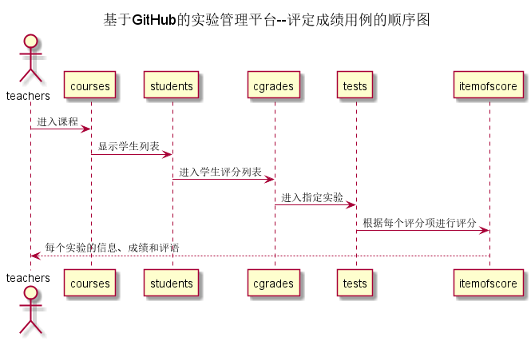  
  
***## 3. 界面设计*-** 界面参照: https://miss-pwj.github.io/is_analysis/test6/ui/评定成绩.html  
  
**-** API接口调用  
  
  **-** 接口1：[getNextPrevStudent](*../接口/getNextPrevStudent.md*)  
   
 用于取得上一个或者下一个学生的学号  
   
  **-** 接口2：[getOneStudentResults](*../接口/getOneStudentResults.md*)  
   
 用于显示一个学生的所有实验成绩和评语  
   
  **-** 接口3：[setOneStudentResults](*../接口/setOneStudentResults.md*)  
   
 用于设置一个学生的部分实验成绩和评语  
   
***## 4. 算法描述*** 无  
  
***## 5. 参照表*-** [TEACHER](*../数据库设计.md/#TEACHER*)  
**-** [GRADES](*../数据库设计.md/#GRADES*)  
**-** [TESTS](*../数据库设计.md/#TESTS*)  
**-** [COURSE](*../数据库设计.md/#COURSE*)  
**-** [EXGRADES](*../数据库设计.md/#EXGRADES*)  
**-** [ITEMOFSCORE](*../数据库设计.md/#ITEMOFSCORE*)

• “查看成绩”用例,界面

***# “查看成绩”用例 [返回](../README.md)  
## 1. 用例规约***|用例名称|查看成绩|  
|-------|:-------------|  
|功能|学生查看自己的每个实验的实验成绩及实验成绩组成|  
|参与者|学生|  
|前置条件|学生需要先登录，需要选择当前课程以及当前学期|  
|后置条件| |  
|主事件流| |  
|备选事件流| |  
  
***## 2. 业务流程（顺序图） [源码](../src/sequence查看成绩.puml)***![sequence1](../sequence查看成绩.png)   
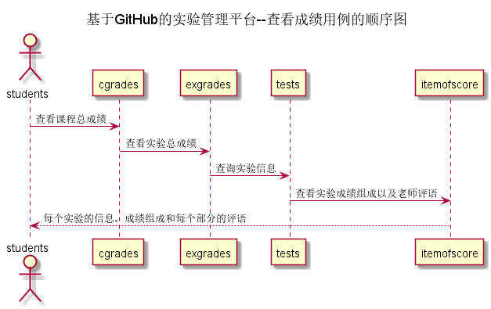  
***## 3. 界面设计*-** 界面参照: https://miss-pwj.github.io/is_analysis/test6/ui/查看成绩.html  
**-** API接口调用  
  **-** 接口1：[getOneStudentResults](*../接口/getOneStudentResults.md*)   
  
***## 4. 算法描述*** 无  
  
***## 5. 参照表*-** [STUDENTS](*../数据库设计.md/#STUDENTS*)  
**-** [GRADES](*../数据库设计.md/#GRADES*)  
**-** [TESTS](*../数据库设计.md/#TESTS*)  
**-** [COURSE](*../数据库设计.md/#COURSE*)  
**-** [EXGRADES](*../数据库设计.md/#EXGRADES*)  
**-** [ITEMOFSCORE](*../数据库设计.md/#ITEMOFSCORE*)

• “修改密码”用例,界面

***# “修改密码”用例 [返回](../README.md)  
## 1. 用例规约***|用例名称|修改密码|  
|-------|:-------------|  
|功能|修改用户的密码|  
|参与者|学生，老师|  
|前置条件|必须先登录|  
|后置条件|修改密码以后必须强制登出，再跳转到登录页面|  
|主事件流| 1.用户填写新密码（两次输入） <br/> 2.用户提交修改信息 <br/>3.系统存储修改后密码|  
|备选事件流|1a. 用户两次输入的密码不同 <br/>&nbsp;&nbsp; 1.系统提示两次输入的密码不相同 <br/>&nbsp;&nbsp; 2. 用户重新填写并提交。 |  
  
***## 2. 业务流程***无  
  
***## 3. 界面设计*-** 界面参照: https://miss-pwj.github.io/is_analysis/test6/ui/顶部菜单.html  
**-** API接口调用  
  **-** 接口1：[setPassword](*../接口/setPassword.md*)  
  
***## 4. 算法描述 [源码](../src/登录认证流程图.puml)***![登录认证流程图](../登录认证流程图.png)  
 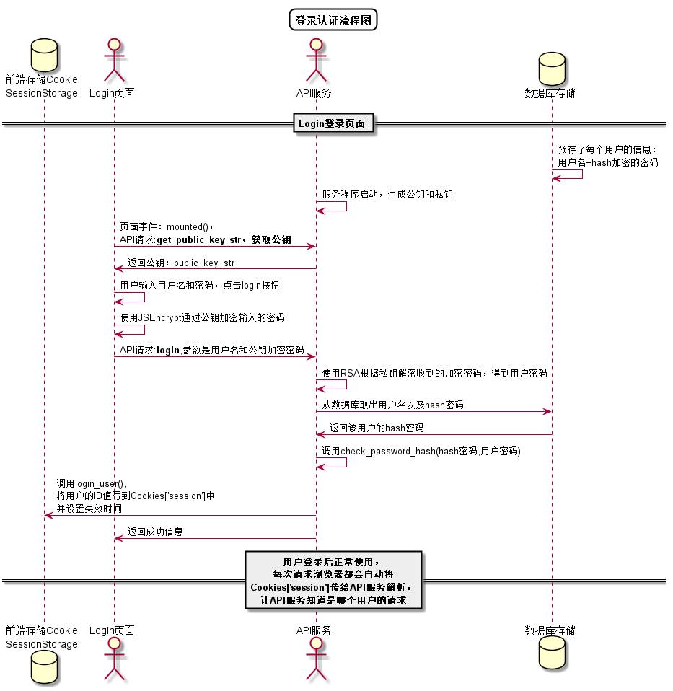  
***## 5. 参照表***users  
**-** [USERS](*../数据库设计.md/#USERS*)

• “修改用户信息”用例,界面

***# “修改用户信息”用例 [返回](../README.md)  
## 1. 用例规约***|用例名称|修改用户信息|  
|-------|:-------------|  
|功能|修改用户的GitHub用户名称|  
|参与者|学生，老师|  
|前置条件|必须先登录，并且查看用户现有的GitHub用户名|  
|后置条件| |  
|主事件流| 1.用户填写GitHub用户名称 <br/> 2.用户提交修改信息 <br/>3.系统存储修改后的GitHub用户名称|  
|备选事件流|1a. 如果用户输入的GitHub用户名称为空 <br/>&nbsp;&nbsp; 1.系统清空用户的GitHub用户名称|  
  
***## 2. 业务流程***无  
  
***## 3. 界面设计*-** 界面参照: https://miss-pwj.github.io/is_analysis/test6/ui/顶部菜单.html  
**-** API接口调用  
  **-** 接口1：[getUserInfo](*../接口/getUserInfo.md*)  
  **-** 接口2：[setUserInfo](*../接口/setUserInfo.md*)  
   
***## 4. 算法描述***无  
   
***## 5. 参照表*-** [USERS](*../数据库设计.md/#USERS*)

• “查看用户信息”用例,界面

***# “查看用户信息”用例 [返回](../README.md)  
## 1. 用例规约***|用例名称|查看用户信息|  
|-------|:-------------|  
|功能|查看用户的所有信息|  
|参与者|学生，老师|  
|前置条件|必须先登录|  
|后置条件| |  
|主事件流| |  
|备选事件流| |  
  
***## 2. 业务流程***无  
  
***## 3. 界面设计*-** 界面参照: https://miss-pwj.github.io/is_analysis/test6/ui/顶部菜单.html  
**-** API接口调用  
  **-** 接口1：[getUserInfo](*../接口/getUserInfo.md*)  
  
***## 4. 算法描述***无  
   
***## 5. 参照表*-** [STUDENTS](*../数据库设计.md/#STUDENTS*)  
**-** [TEACHERS](*../数据库设计.md/#TEACHERS*)  
**-** [USERS](*../数据库设计.md/#USERS*)

• “登出”用例,界面

***# “登出”用例 [返回](../README.md)  
  
## 1. 用例规约***|用例名称|登出|  
|-------|:-------------|  
|功能|用户登出平台|  
|参与者|学生/老师|  
|前置条件| |  
|后置条件|登出后，跳转到登录页面|  
|主事件流| 1. 系统清除客户端登录信息（Cookie）|  
|备选事件流|1a. 如果用户登录之后，长时间不超作界面，导致Cookie失效 <br/>&nbsp;&nbsp; 1.系统清除客户端登录信息（Cookie|  
  
***## 2. 业务流程***无  
  
***## 3. 界面设计*-** 界面参照: https://miss-pwj.github.io/is_analysis/test6/ui/顶部菜单.html  
**-** API接口调用  
  **-** 接口1：[logout](*../接口/logout.md*)  
  
***## 4. 算法描述  
   
## 5. 参照表*-** [USERS](*../数据库设计.md/#USERS*)

• “登录”用例,界面

***# “登录”用例 [返回](../README.md)  
  
## 1. 用例规约***|用例名称|登录|  
|-------|:-------------|  
|功能|登录平台|  
|参与者|访客|  
|前置条件| |  
|后置条件|登录成功后，跳转到主页|  
|主事件流| 1. 访客输入用户名和密码，选择用户类型<br/>2.系统判断用户名，密码，用户类正确，允许登录<br/>3.系统在客户端以Cookie形式存储登录用户信息，保持登录的持久性。|  
|备选事件流|1a. 输入的用户名或者密码为空 <br/>&nbsp;&nbsp; 1.提示重新输入 <br/> &nbsp;&nbsp; 2.访客重新提交登录信息 <br/>2a.系统判断用户名，密码，用户类不正确，不允许登录 <br/>&nbsp;&nbsp; 1.提示重新输入 <br/> &nbsp;&nbsp; 2.访客重新提交登录信息 |  
  
***## 2. 业务流程***无  
  
***## 3. 界面设计*-** 界面参照: https://miss-pwj.github.io/is_analysis/test6/ui/登录.html  
**-** API接口调用  
  **-** 接口1：[login](*../接口/login.md*)  
  
***## 4. 算法描述 [源码](../src/登录认证流程图.puml)***![登录认证流程图](../登录认证流程图.png)  
   
***## 5. 参照表*-** [USERS](*../数据库设计.md/#USERS*)